

~本 期 內 容~
會務大記事（104年01月～03月）…………………………………P2
二、本季專文（支持障礙者家庭免於被「礙」擊跨 文/莊棋銘）…………P3
三、第一季（104年01月～03月 捐款所得芳名錄）……………………p4

西元2015年5月29日 第三十四期
協會創立：2007年1月21日
理事長：賴宗育 總幹事：林君潔 季刊總編：莊棋銘
電 話：02-2930-3229 E - mail：info@vitality.org.tw
傳 真：02-2930-3315 網 址：www.vitality.org.tw
郵政劃撥：50022397 銀行帳號：中國信託（822）2555-4014-1465
戶名：社團法人台北市新活力自立生活協會
地址：台北市文山區羅斯福路五段211巷17弄5號1樓 （近捷運萬隆站）

新年「新活力」第一季 會務簡介

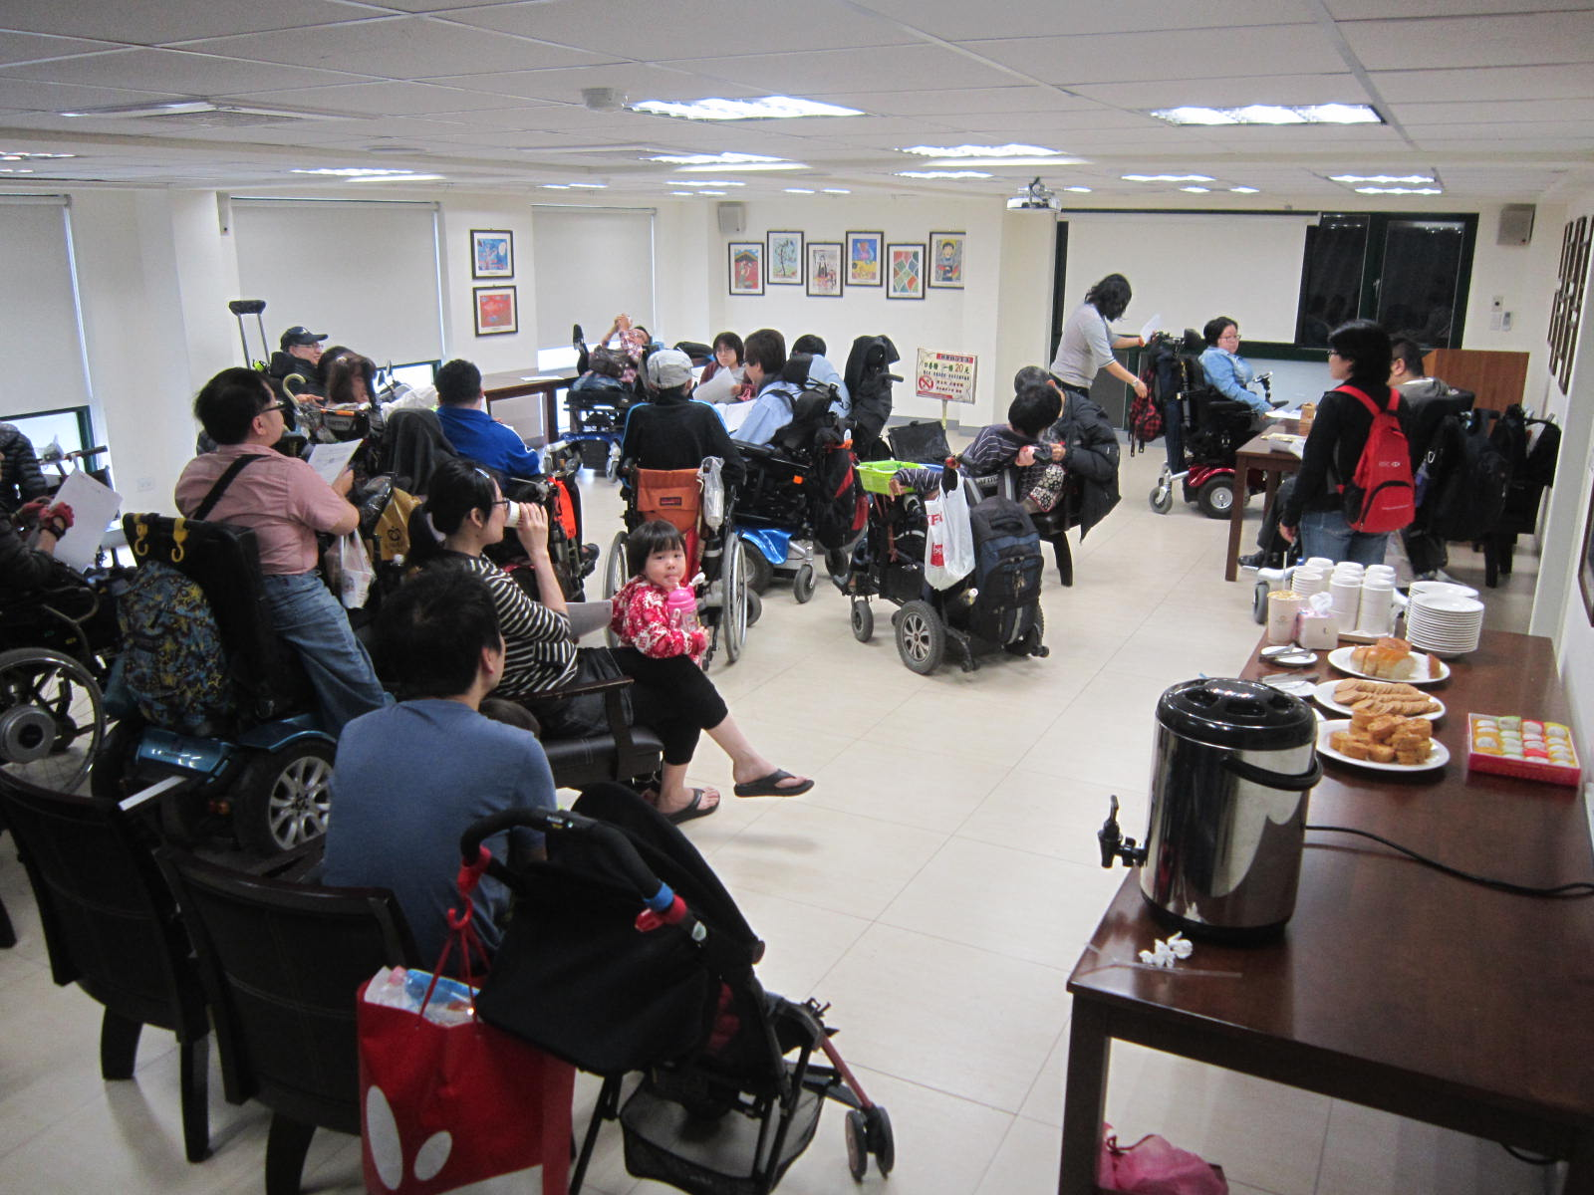
一、2015年1月2日「拜訪台北市社會局」：本會總幹事林君潔，拜訪新任台北市社會局長許立明，表達台北市身心障礙者有關處境與未來改善之討論。
二、2015年1月7日「科技部-自立生活研究案」：台北大學社會工作系張恆豪教授，與陽明大學周月清教授，將以兩年時間，協同本會，研究台灣與北歐之自立生活的發展與異同。研究題目：平等與融入之道：台灣與北歐去機構教養化與社區居住/自立生活政策改革。
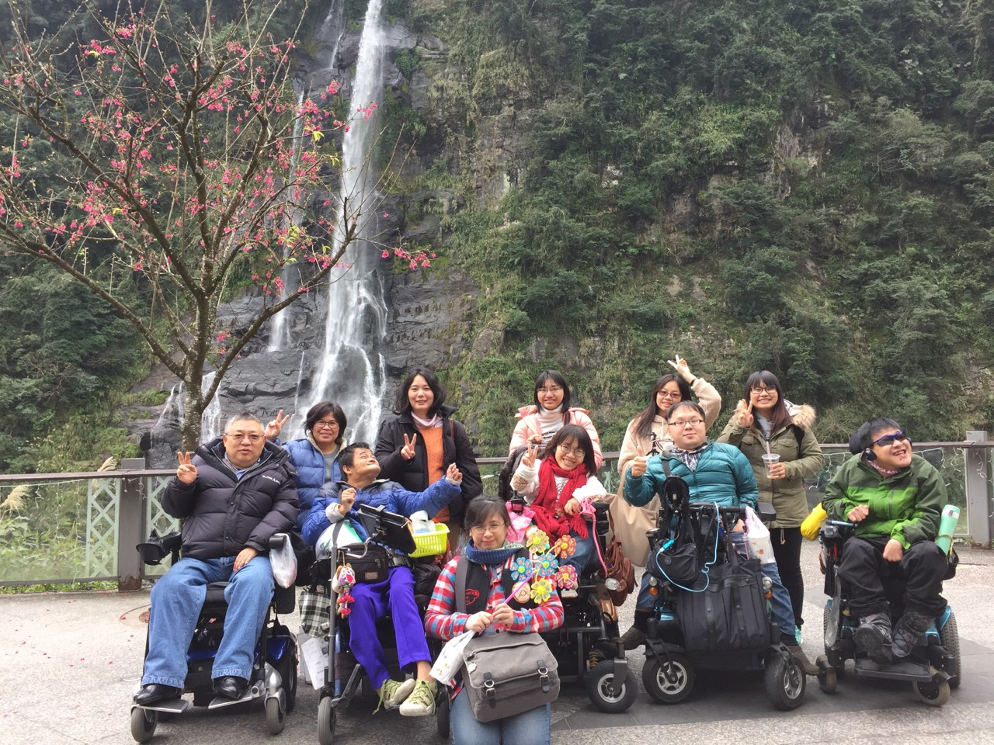
三、2015年1月10日「同儕支持員---在職訓練課程」：本會舉辦同儕支持員培訓課程，給有興趣從事同儕支持員者學習管道。
四、2015年1月10日「新竹課程」：本會總幹事林君潔受邀至新竹縣分享本會常年推動自立生活服務與運動經驗。
五、2015年1月29日～2月1日「第二十六屆 個人助理培訓課程」：本次培訓共10名學員參與。
六、2015年1月30日「台北市公運處會議」：本會總幹事參與台北市復康巴士委員會會議。參與復康巴士相關議題改善，以及派遣車輛記點爽約相關事宜商討。
七、2015年2月4日「抗議無障礙計程車行動」：「台北市計程車諮詢及審議委員會」，通過無障礙計程車每趟需加收服務費五十元，引發身障團體不滿，本會參與抗議行動，希望比照一般收費標準，確保權益。
八、2015年2月5日：「全國自立生活聯盟會議」：本次會議共有高雄向陽、台北新活力、嘉義新世界、桃園、新北市、台南夢城、台中喜樂心等自立生活協會（籌備會）參與。彼此連結，報告各會最新進度，以及後續合作事宜。以線上skype方式進行。
九、2015年2月7日「第三屆 第一次 理事臨時會」：共八位理監事出席。決議公益勸募審核，以及104年度計畫。
十、2015年2月11日「多扶接送---烏來內洞之旅」：本會受邀多扶接送免費邀約，邀請本會會員至新北市烏來內洞，體驗無障礙之旅。本會派員進行探查，後續將開放名額給一般會員參加。
十一、2015年2月26日「台北市政府社會局---社福預算說明會」：本會參與台北市政府104年度預算說明會。以及公民咖啡館，希望藉此表達市府對身心障礙者預算與支持重視。
十二、2015年3月6日「居家服務員---假日派遣檢討會議」：由於台北市近來部分居家服務單位公 文表示，國定假日將不派遣居家服務員，本會邀集使用居家服務員之身心障礙者表達權益受損，並尋求解決方式。
十三、2015年3月21日「第三屆 第三次 會員大會 暨 第三屆 第九次理監事聯席會」：本會於台北市大安區建國南路一段176號一樓對面(育成蕃薯藤-忠孝庇護工場)舉辦會員大會暨理監事會議、監事改選。本次共二十八位會員出席，順利圓滿。
十四、2015年3月28日～3月30日「第二十七屆 個人助理培訓課程」：本次培訓共10名學員參與。
十五、2015年3月30日「台北市政府陳情」：台北市日前有位父親殺害腦性麻痺的親生兒子，事件後本會表達市政府應負起支持身心障礙者的責任，而非將照顧障礙者親屬責任全由民眾承擔。
十六、主編說明：本次季刊因故較晚出刊，敬請見諒。
支持障礙者家庭免於被「礙」擊跨
文/ 社團法人台北市新活力自立生活協會 宣廣組長 莊棋銘

最近發生了一位父親殺害了自己的親生兒子，因為兒子罹患腦性麻痺，身障嚴重，需要很多的照顧。長期累積壓力，終至悲劇發生。這讓我想起一段往事。大約在二十年前的農曆年前夕，我在一次意外中，左手骨折，當時爸爸本來準備跟公司老闆一同去泰國。印象中，那是爸爸第一次有機會出國吧？但爸爸下班回家，發現我又骨折了，難過的不斷哭泣，還說不出國了，要留在台灣照顧我。當時我很難過，想到爸爸難得有機國出國，不想因為我的關係而失去機會。有天夜裡，爸爸到房間問我，如果有一天，他照顧我不了我，要帶我走，我願意嗎？當時我跟爸爸都流著眼淚，不知怎麼得，我點點頭，默許了這樣的假設。
後來，哥哥照顧我，讓爸爸可以安心出國，了卻了我心中的不安。但是，這種為了照顧家中的障礙兒，父母往往無止盡犧牲自己的健康、時間、體力，卻是不爭的事實。障礙兒就像是個長不大的孩子，只能仰賴父母照顧一生，無法對「未來」有所盼望。
最近這個新聞，勾起我的回憶。如果不是我的骨質日益好轉，漸漸可以自理，我很難想像，當我成年之後，爸爸年近六十，他將負擔多麼巨大的照顧責任，在工作與照顧者蠟燭兩頭燒。而身為障礙者的我，時時刻刻擔心害怕，成為家人負擔，思考與情緒日日夜夜受困於障礙的身軀。
台灣社會總認為，照顧障礙者是家人的責任。一切基於「愛」之名，但愛被「礙」所擊垮，親情變了質，悲劇也就發生了。
我不想立即判斷這事件誰對誰錯；個人、家庭、國家又各自負擔多少責任？而是，想藉此表達，障礙者與家人之間，複雜又深層的糾結，這不是外界可以想像的。因為我們往往很愛對方，卻也很怕對方傷了心，使對方吃了苦，因此不斷壓縮自己的生活。障礙者忍耐自己需求，家人也犧牲自己的時間金錢，盡可能滿足我們需求。
但是，每個家庭的經濟條件不同，如果家境普通，或清寒者，往往會走向悲劇收場，因為無力承擔長時間的照顧責任，孩子會長大，父母年事一高，照顧能力將大不如前，而手足有自己的家庭，不可能如父母般的照顧障礙兄弟。障礙者的「生存」與親屬間在「壓力」下拉扯，直到其中一方先走。這是我所看到的寫實社會。
我想。感同身受，一直是我在單位努力的原因。希望有朝一日，透過努力，可以讓我們家人放心、安心得看著我們「自立成人」。父親今年初因急性腦溢血過世，爸爸生前，看到我一步步自立，可以出門，開著輪椅出去，可以有自己的人生，獨立又自主，他走的時刻，相信也放心不少。如果「自立生活」可以普及，我想悲劇可以減少很多。障礙人生的「可能」會增加很多。

2015年∕民國104年度1月～3月份捐款名錄
捐款日期 | 捐款人 | 金額(新台幣)
中華民國104年1月13日 | 中華民國安萱慈善協會 | 20,000
中華民國104年1月15日 | 莊文慶 | 1,000
中華民國104年1月29日 | 黃雅韻 | 300
中華民國104年2月2日 | 林君潔 | 2,000
中華民國104年2月3日 | 黃烈瓏 | 10,000
中華民國104年2月6日 | 莊棋銘 | 29,000
中華民國104年2月16日 | 魏凱宏 | 2,000
中華民國104年2月16日 | 張秋婷 | 6,000
中華民國104年2月16日 | 林仕豪 | 6,000
中華民國104年2月25日 | 瞿以輝 | 7,000
中華民國104年2月25日 | 蔣淑珏 | 2,000
中華民國104年3月9日 | 魏向承 | 2,000
中華民國104年3月11日 | 善心人士 | 300,000
中華民國104年3月16日 | 陳振盛 | 120,000
中華民國104年3月27日 | 林君潔 | 3,500
中華民國104年3月31日 | 瞿以輝 | 1,000
感謝以上個人、團體捐款！也歡迎各界繼續支持 社團法人臺北市新活力自立生活協會！！

❖ 歡迎會員、各界提供短文及訊息。「活力季刊」歡迎會員、各界以一千字左右之短文投稿，稿件以電子檔或書面皆可。文章內容，舉凡身障議題，與本會有關之感想等都歡迎投稿。
投稿請E-mail：info@vitality.org.tw 或郵寄文章至本會會址。 訊息聯絡人：莊棋銘

